Памятка для родителей «Скоро в школу!»
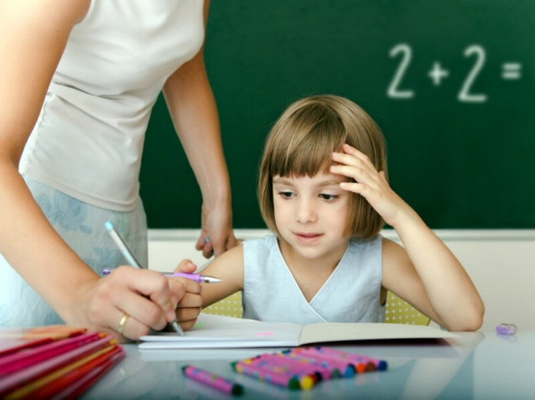
Мысль о предстоящем походе в школу волнует не только ребенка, который переживает из-за необходимости знакомится с одноклассниками и о том, что придется долгое время сидеть на одном месте. Школа — большой стресс и для родителей. Что могут сделать мама и папа, чтобы успокоить себя и помочь дошкольникам поскорее влиться в учебный процесс? Правильно: постепенно готовить ребят к новому жизненному этапу.
Подготовка к школе для детей 6-7 лет требует развития у них определенных навыков. Ребенок до своего первого звонка должен уже уметь:
- писать свое имя;
- назвать свой домашний адрес и день рождения;
- считать как минимум до 10 (и обратно);
- самостоятельно одеваться и раздеваться (плюсом для девочек будет уметь делать себе незамысловатую прическу);
- держать в руках ручку/карандаш/ножницы;
- узнавать свои вещи.

Конечно, если у малыша есть хорошая база, то и в школе ему будет учиться легче.
Особое внимание стоит уделить следующим навыкам и советам, которые значительно облегчат подготовку к первым урокам.

1. Развитие координации и мелкой моторики
Хорошая координация пригодится дошкольнику не только на уроках физкультуры или танцах. Игры со сверстниками, занятия по декоративно-прикладному искусству — здесь также потребуется слаженность движений. Не говоря уже о том, что обучение письму предполагает своевременное развитие мелкой моторики пальцев рук.
Упражнения на развитие координации у детей, неотъемлемая часть подготовки к школе для детей 6-7 лет, могут включать в себя игры на замирание и равновесие. Например, потренируйтесь с ребенком показывать цаплю, стоящую на одной ноге, ходите с малышом по невысоким бордюрам, научите его кататься на велосипеде.
Активное развитие мелкой моторики происходит, когда ребенок мастерит: вырезает из бумаги, разрывает листок на маленькие кусочки, складывает несложные оригами-фигурки, рисует и лепит из пластилина.

2. Самостоятельность
С одной стороны, ребенок в школе научится соблюдать дисциплину и выполнять поручения и задания, данные учителем. А с другой — малышу также не помешает быть готовым брать на себя ответственность и предлагать в будущем какие-либо инициативы для класса. Кроме того, ребенок должен понимать, что он несет ответственность за свои канцелярские товары, учебники и другие вещи.
Давайте ребенку несложные задания по дому (протереть пыль или полить цветы) и почаще позволяйте ему делать выбор самостоятельно (например, выбрать себе одежду в магазине).

3. Терпение
Привыкнуть к 45-минутному уроку дошкольнику по началу будет очень нелегко. Но чтобы облегчить для него эту задачу, вы можете:
- молча слушать вместе с ним аудиорассказы и сказки;
- посвящать время совместному чтению книжек вслух (и водить пальцем по строкам, чтобы малыш запомнил направление чтения) и рисованию;
- предложить ребенку собрать вместе пазл.
Главное правило в обучении терпению и усидчивости — обучаться с интересом, делать паузы и постоянно менять род деятельности, чтобы ребенок не успел заскучать и устать.

4. Научите маленького человечка воспринимать критику
Часто дети впервые сталкиваются с критикой именно в школе и реагируют на нее неожиданно: бросаются в слезы, расстраиваются и даже злятся.
Чтобы ребенок не чувствовал себя в будущем подавленно и не занимался болезненным сравнением себя с другими учениками, потихоньку знакомьте его с негативной стороной человеческих взаимоотношений. Позвольте дошкольнику проиграть в какой-либо игре, не спешите ему поддаваться. Или же укажите ему на его ошибки. Главное — объяснить, что критика — это нормально и что на ошибках учатся.

5. Опрятность и аккуратность
Ваш малыш уже научился убирать после своих игр игрушки? Отлично! Теперь он понимает, что люди вокруг будут требовать от него соблюдение чистоты и порядка.
Обратите внимание дошкольника на состояние его принадлежностей и одежды. А также можете потихоньку приучать ребенка составлять списки с необходимыми вещами, которые малышу потребуются, например, в гостях у родственников. Так малыш сможет в будущем самостоятельно собрать портфель на занятия, не забыв тетрадку или учебник.

6. Приучите дошкольника говорить о своих чувствах
Для того, чтобы малыш осознал, что его воспринимают всерьез, а родители были уверены, что у ребенка в школе нет проблем (с одноклассниками, учителями или, банально, успеваемостью), задавайте ему вопросы, которые требуют развернутого ответа. Почаще спрашивайте о душевном состоянии ребенка, делитесь своими эмоциями и чувствами, будьте хорошими слушателями.

7. Изучите вместе путь до школы
Хотите быть уверенными, что ваш ребенок не заблудится по дороге на занятия или домой и будет внимателен, переходя дорогу? Пройдите этот путь вместе с ним, обратите его внимание на все опасные точки, объясните, как правильно себя вести, столкнувшись с незнакомцами. Прикиньте, с какими проблемами мог бы столкнуться ребенок по дороге, и разберите их вместе с ним.

8. И самое главное — настройте дошкольника на позитив!
Подготовка детей к школе бесполезна без выработки у них приятных ассоциаций с обучением.
Для того чтобы малыш захотел учиться и не боялся занятий, отправьтесь вместе с ним по магазинам за школьными принадлежностями и позвольте ему самому выбрать самые красивые и необычные ручки, тетрадки, книжки. Не лишним будет устроить для ребенка праздник, чтобы отметить начало нового и наиболее важного этапа в его жизни.

